化学療法中の吐き気対策について

化学療法期間中には、食欲不振、吐き気などの副作用が起こることがあります。
吐き気までは至らなくても、においが気になったり、胃が重く感じたりなど、つわりに似た症状が出る場合があります。
副作用が出るかどうかや、その程度などについては個人差がありますが、
なるべく副作用がおこらないように、予防をしていくことが重要になります。
化学療法の点滴の中には、吐き気を予防する点滴が含まれていますが、
点滴の後は、のみぐすりを使って予防していきましょう。

予防のための のみぐすりを、点滴翌日から服用してください。
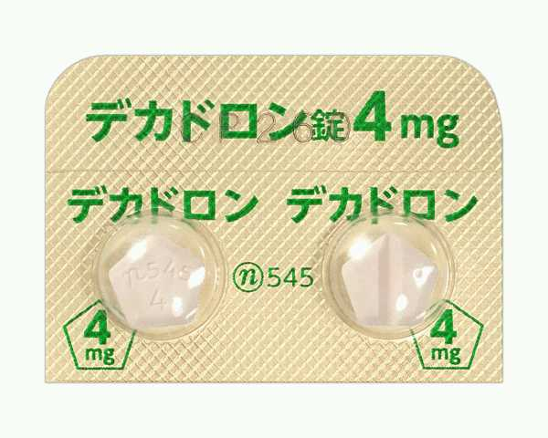
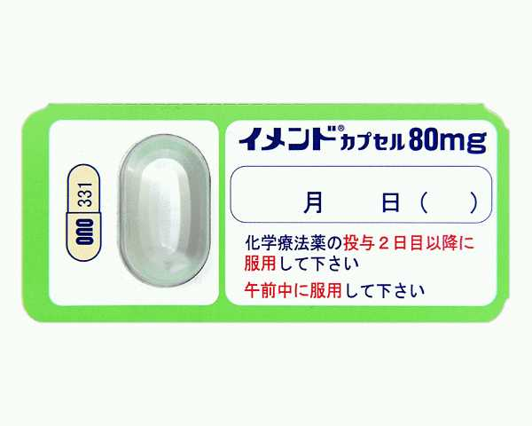
デカドロン錠 １日２回 朝・夕食後 １回 錠
吐き気や体のだるさを予防する、ステロイドのお薬です。
【副作用】不眠、食欲増進、消化性潰瘍など ／ ～ ／の 日間
胃薬（ ）も一緒にのんでください。
イメンドカプセル １日１回 朝食後 １回 １ カプセル
吐き気を防ぐ薬です。 ／ ～ ／の 日間

2種類を飲んでも、吐き気が出てきたら・・・・
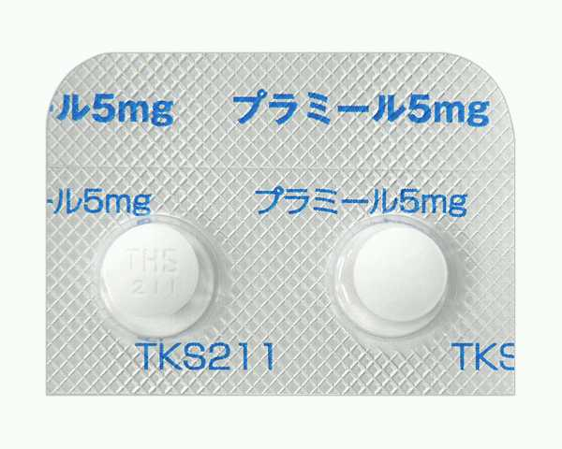

プラミール錠 吐き気があるときに １回 １錠
（6時間以上あけて、１日３回まで内服可能）

食欲不振や吐き気があるときの注意点
吐き気を覚えないために、がまんせず、症状があるときには薬を使うようにしてください。
食事は、点滴当日はあっさりした消化によいものがよいと言われています。においの強いものは避けた方がいいかもしれません。食べやすいものを、無理せずとるようにしてください。
また、からだを締め付けない服や下着をつけるようにしましょう。
薬を使用しても、吐き気や食欲不振がおさまらず、食事ができないような場合、栄養や水分を点滴で補うこともできます。外来を受診して、相談するようにしてください。

